Правила
безопасного поведения в быту

ВСТРЕЧА С СОБАКОЙ

- Не подходи к собаке находящейся на привязи.
- Не трогай и не гладь чужих собак.
- Не пугайся и не кричи, если к тебе бежит собака. Остановись. Собака чаще нападает на движущегося человека. 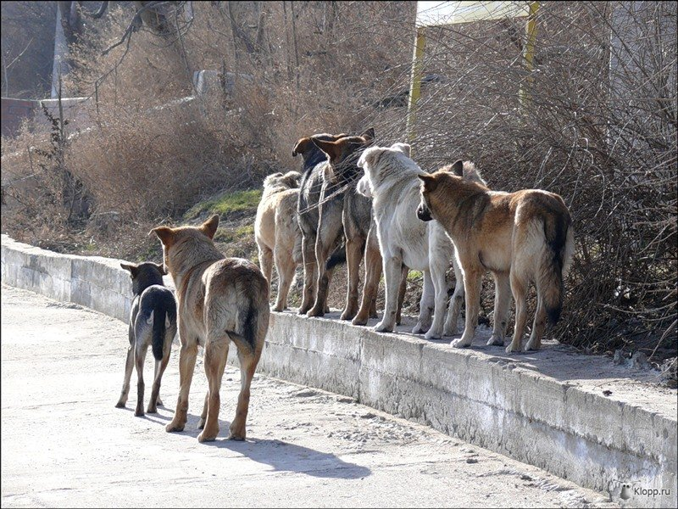
- Встань боком к собаке и твердым голосом отдай несколько команд : («ФУ!», «НЕЛЬЗЯ!», «СИДЕТЬ!»
- Не делай резких движений , позови хозяина, если он поблизости.
- Если помочь тебе некому, уходи от собаки медленно, не ускоряя шаг.
- Не пытайся кричать, махать руками или палкой, кидать что-либо в собаку.
- Не смотри собаке в глаза - это может спровоцировать ее на активные действия.
- Если собака приседает - она готовится прыгнуть. Защити горло - (прижми подбородок к груди и выставь вперед локти).
- Если собака ведет себя агрессивно, никогда не поворачивайся к ней спиной и не убегай.
- Уходи от агрессивной собаки пятясь, не суетясь и не отрывая взгляда от нее.
12.Не подходи к незнакомой собаке и не оказывай ей знаков внимания.

13. Если собака приготовилась к прыжку, прими устойчивую позу: выставив вперед чуть-чуть согнутую левую (если вы правша) руку, обмотав ее курткой, пиджаком, шарфом, и плотно прижав к груди подбородок.
14. Если собака бросилась на тебя, бей ее (очень сильно и точно) в нос, в пах и живот.
15. Если собаке удалось повалить тебя на землю, защищай горло.

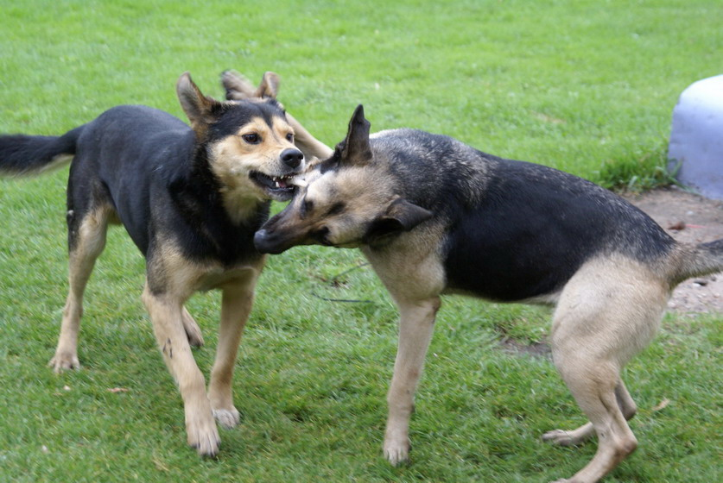

ЗАПОМНИ: Опасно трогать собаку, когда она ест; подходить к собаке, у которой есть щенки; замахиваться и кричать на хозяина собаки.
Если тебя укусила собака, немедленно сообщи об этом взрослым и обратись в травмпункт

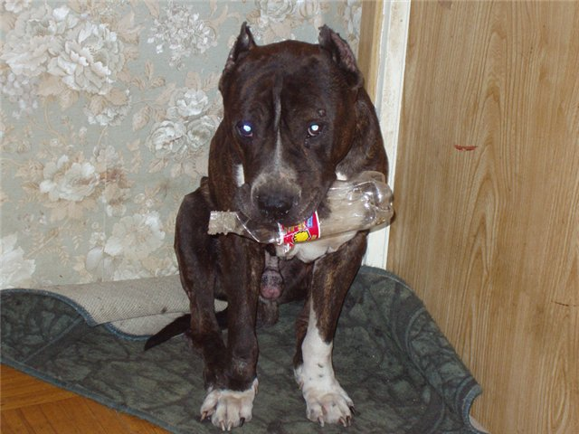

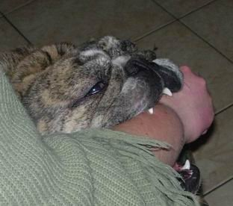


ГАОУ ДПО УМЦ по ГОЧС Оренбургской области

Обучение, подготовка, повышение
квалификации
-в области ГО, защиты от ЧС и пожарной безопасности
-по пожарно-техническому минимуму
- судоводитель маломерных судов и гидроциклов
- матрос-спасатель
-спасатель МЧС России(первоначальная подготовка)
-пожарный спасатель

г.Оренбург, ул. Луговая,78а
т.33-49-96, т.33-46-16, 33-67-91

Департамент пожарной безопасности
и гражданской защиты
Оренбургской области

ГАОУ ДПО УМЦ по ГОЧС
Оренбургской области



Как вести себя при встрече с собакой

Оренбург
2020

